山东大学 计算机科学与技术 学院
汇编语言 课程实验报告

学号：202222130195 | 姓名：阎发祥 |  | 班级：3班
实验题目：实验八：GCC内联汇编优化
实验学时：2 |  | 实验日期：2024.12.2
实验目的：
掌握AT&T语法下的AMD64汇编编写。
掌握SIMD指令的使用，并对程序进行向量化优化。
掌握C与内联汇编联合编程的方法。
实验环境：Windows10、DOSBox-0.74、Masm64
源程序清单：
- vector.c（原文件）
- vector.txt（反汇编结果）
编译及运行结果：
将vector.jpg中的代码输入到vector.c，编译运行得到以下结果，得到各个指令集下的程序执行周期对比情况
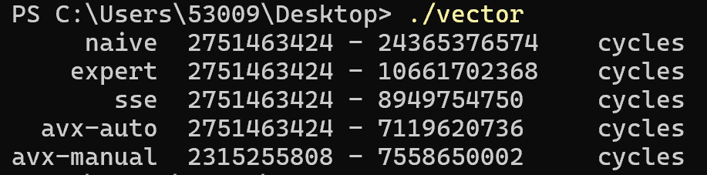
将可执行文件进行反汇编：

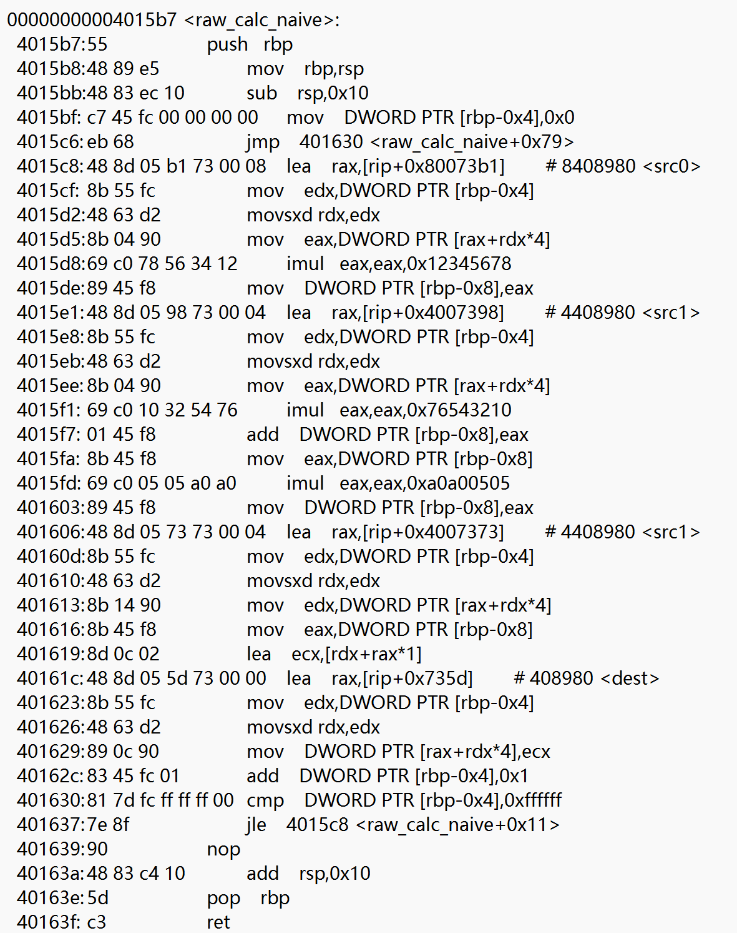
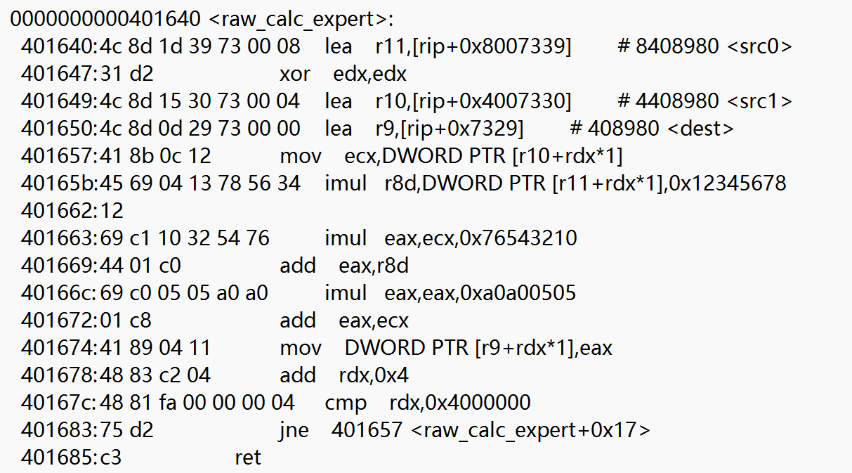
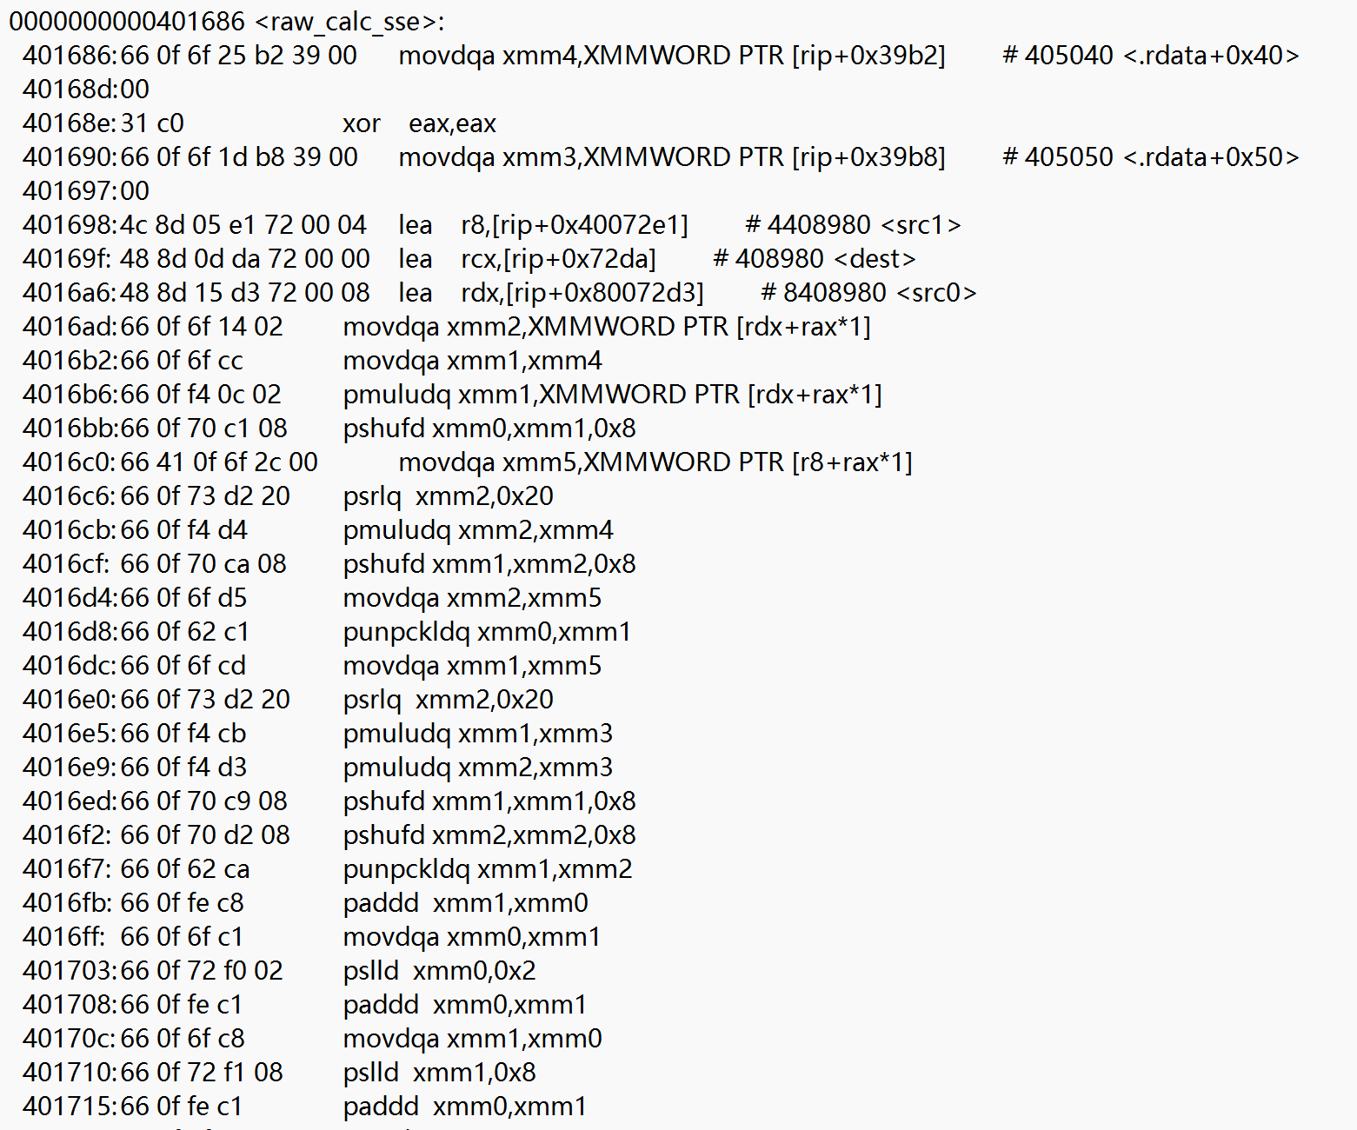
从以上几个片段显然可以看出，编译器启动了自动向量化，生成了这些指令，实现了优化。
问题及收获：
1．使用mingw-w64作为编译器。该编译器内联汇编的语法与非内联汇编有何不同，又与MASM有何不同?
MinGW-w64 内联汇编使用 GCC 的 AT&T 或 Intel 汇编语法，结合 C 代码，需遵守寄存器约束规则；非内联汇编独立成段。Mingw-w64即可以编译cpp文件也可以编译含有汇编的cpp文件，而MASM只能编译ASM文件。
2.内联汇编的clobber list(破坏列表)有何用途？能否不写？
内联汇编中的 "clobber list" 是指在执行汇编代码时可能被修改或失效的寄存器或内存位置。它的作用是告知编译器，这些资源在汇编代码后可能不再可用，需要重新初始化或更新。如果未声明破坏列表，编译器可能无法准确判断资源状态，可能导致错误的代码生成，如误用已被更改的寄存器值。因此，提供破坏列表能确保编译器正确优化代码，避免潜在问题。不过，如果汇编代码不改变任何寄存器或内存，或编译器能够正确推断，也可以省略破坏列表。
3.比较并评价SSE，AVX2（与AVX-512，有条件的同学可尝试）向量化指令的性能。能得到什么结论？为什么？
根据实验结果表明，SSE指令集向量化指令的性能比AVX2向量化指令的性能好。
AVX 是 Intel 对 SSE 架构的扩展，将 128 位的 XMM 寄存器升级为 256 位的 YMM 寄存器，从而实现了双倍的运算效率。该架构支持三操作数指令（3-Operand Instructions），减少了操作前需要复制数据的步骤。在内存访问方面，256 位 AVX 指令对内存对齐的要求高于 128 位 SSE 指令。尽管在同一缓存行内，对齐和非对齐指令的性能差异已基本消除，但由于 AVX 使用更宽的内存访问路径（YMM <-> 内存），更容易触碰缓存行边界。因此，建议尽量分配对齐的内存，在无法保证内存对齐时，可以用 128 位（XMM）指令访问内存，再组装为 256 位（YMM）进行运算。

